МАУ "РЕДАКЦИЯ ГАЗЕТЫ "ВЕСТИ"

Мост открыт
07.07.2023
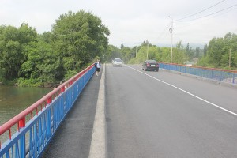Дороги продолжают асфальтировать и грейдировать
Движение по мосту через реку Постышевку было открыто 1 июля. Основной этап ремонта как раз успели завершить до ожидавшихся на прошлой неделе ливней, которые могли повлечь резкое поднятие уровня воды и размыв временного объезда.
Как рассказал заместитель главы Партизанского городского округа по вопросам жизнеобеспечения Петр Зуботыкин, ремонт моста через реку Постышевку уже завершает компания-подрядчик ИП Хачатрян А.Г. На проезжей части и тротуарах мостового полотна уложены выравнивающий и защитный слои, гидроизоляция, асфальтобетонное покрытие. Восстановлены бетонные поверхности опор и пролетов, оборудован отвод дождевой воды с проезжей части, укреплены конусы береговых опор. Завершающим этапом станет установка леерного ограждения и размещение дорожных знаков с названием реки.
Тротуарами от моста через реку Постышевку до остановки «Шахта №24» занимается другой подрядчик, он намерен завершить ремонт пешеходных зон к началу августа. Как сообщил специалист отдела строительства администрации ПГО Андрей Птицын, компания «Карьер – ДВ» сейчас занимается асфальтированием улиц Партизанской, Деповской и Локомотивной, а предприятие «Спецстрой-1» — переулка Промышленного в микрорайоне ЦОФ от пересечения с улицей Обогатительной до детского сада. Эти работы проводятся по многочисленным просьбам местных жителей.
Компания-подрядчик ООО «Нарек», которая совсем недавно закончила первый этап благоустройства городской площади, ведет работы по асфальтированию в Углекаменске участка улицы Калинина от перекрестка с улицей Трудовой до дома №33-а, с обустройством тротуара до дома на улице Калинина, 70. Как рассказал директор предприятия Гнел Степанян, в настоящее время рабочие занимаются строительством тротуара. После они заасфальтируют и проезжую часть. «Нарек» также закончил второй этап ремонтных работ на мосту на улице Фабричной в Партизанске, где они продлятся предположительно до середины августа.
В целом ремонты дорожных объектов идут по плану, подрядчики набрали неплохие темпы и намерены завершить все работы раньше указанных в контрактах сроков.
Напомним, что в рамках подпрограммы «Дорожная деятельность ПГО» муниципальной программы «Дорожная деятельность и благоустройство Партизанского городского округа» на 2022 -2026 годы и государственной программы Приморского края «Развитие транспортной инфраструктуры Приморского края» планируется освоить порядка 70 миллионов рублей из краевого и местного бюджетов.
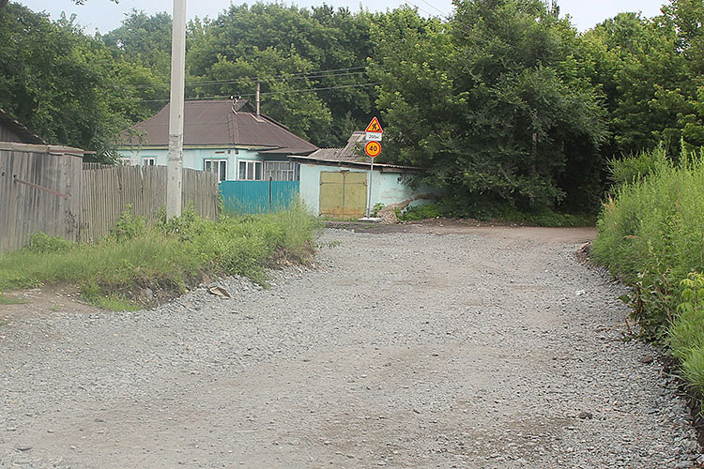Кроме того, на территории Партизанского городского округа началось грейдирование дорог и улиц с грунтовым покрытием. Эти работы в срок с 28 июня по 30 ноября выполняет компания ИП Хачатрян А.Г., ставшая победителем аукциона.
Профилировку, то есть восстановление ровной поверхности дорог, проведут на 193 улицах и переулках округа общей протяженностью почти 142 километра. Из средств местного бюджета в рамках муниципальной программы «Дорожная деятельность и благоустройство Партизанского городского округа» на 2022-2026 годы на эти цели будет затрачено более 11,5 миллионов рублей. Работы подрядчик проведет в пять этапов, затрачивая в среднем по две недели на каждый.
В Партизанске приведут в порядок 108 улиц общей протяженностью более 72 километров с нарезкой кюветов, суммарно около трех километров, и перекладкой семи водопропускных труб.
На территории Центрального района округа, в селах Казанка и Углекаменск, будут ровнять 31 улицу, в общей сложности объем работ превысит 17 километров. В Углекаменске также восстановят водоотводные канавы на улицах Советской и Калинина, проложат две водопропускные трубы.
В селах Авангард, Мельники и Залесье, восстановят 25 километров грунтового покрытия на 29 улицах. В Бровничах, Серебряном и Хмельницком – более четырех с половиной километров на десяти улицах.
Грейдеры и бульдозеры ждут в Тигровом, Фридмане, Красноармейском, где необходимо до морозов привести в порядок на пятнадцати улицах почти 23 километра дорог. Также на улице Хвойной в Тигровом нарежут кювет длиною в три километра.
Как рассказал Петр Зуботыкин, рабочие компании-подрядчика с помощью спецтехники срежут неровности на дорожной поверхности, после зачистят ее, засыплют углубления привозным грунтом и уплотнят. Там, где требуется, грейдером нарежут кюветы, а экскаватором восстановят водоотводные канавы и поменяют водопропускные трубы.
Видя, как грейдируют соседние улицы или как впервые асфальт укладывают там, где его никогда не было, местные жители задаются закономерным вопросом – что сделать, чтобы и их улицу тоже привели в порядок строители? Куда обращаться, собирать ли подписи?
Положить асфальт на улицу с грунтовым покрытием вполне возможно, но оформить документально это может быть не очень быстро и просто, объясняет Петр Зуботыкин. Если дорога, как, например, переулок Промышленный в микрорайоне ЦОФ или улица Московская, на всем протяжении по паспорту числится асфальтированной, хотя со временем следы покрытия уже исчезли, то ее можно будет заасфальтировать в порядке очереди в рамках муниципальной программы.
Если же в паспорте такой отметки нет, то поменять статус дороги можно только создав проект ее реконструкции. Затраты на его составление в проектном институте нужно аргументировать, представив весомые доказательства актуальности предложения. Нужно не только собрать подписи граждан, живущих на этой улице, но и обосновать, что дорогой пользуется большое количество пешеходов и водителей, здесь проходит оживленный и удобный в плане экономии времени и транспортной нагрузки маршрут для перевозки грузов и пассажиров.
В любом случае гражданам нужно подавать на имя главы городского округа коллективное обращение по поводу асфальтирования своей улицы.
Антон СУХАРЬ
https://partizansk-vesti.ru/blagoustrojstvo-2/most-otkryt/

